Контрольная работа по предмету «Живой мир» за IV четверть
Класс__________ Дата __________
Фамилия, имя ___________________________________________________

I – II уровень

- ПОДЧЕРКНИ ПРИЗНАКИ ВЕСНЫ:

Стало холоднее Стало теплее
Река замерзает Листья распускаются
Образовались проталины Земля покрылась снегом
День становится длиннее Птицы улетают на юг
Тает снег и лёд Листья желтеют

- ОПРЕДЕЛИ ТЕМПЕРАТУРУ ВОЗДУХА, СКОЛЬКО ГРАДУСОВ ?
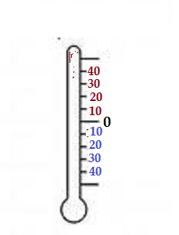

t ____

- ОПРЕДЕЛИ И ПОДПИШИ СТОРОНЫ СВЕТА: С; Ю; З; В

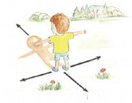

- ОБВЕДИ 18 ЧИСЛО ВЕСЕННЕГО МЕСЯЦА

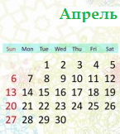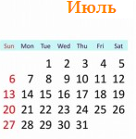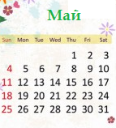

- НАПИШИ ПЯТЬ МОЛОЧНЫХ ПРОДУКТОВ.

- ________________________

- _________________________

- _________________________

- __________________________

- ___________________________

КОНТРОЛЬНАЯ РАБОТА ПО ПРЕДМЕТУ «ЖИВОЙ МИР» ЗА IV ЧЕТВЕРТЬ
Класс__________ Дата __________
Фамилия, имя ___________________________________________________
III уровень

- ПОДЧЕРКНИ ПРИЗНАКИ ВЕСНЫ:

Стало холоднее Стало теплее
Река замерзает Листья распускаются
День становится длиннее Птицы улетают на юг

- ОПРЕДЕЛИ ТЕМПЕРАТУРУ ВОЗДУХА, СКОЛЬКО ГРАДУСОВ ?

+

_
t ____

- ОПРЕДЕЛИ И ПОДПИШИ СТОРОНЫ СВЕТА: Север, Юг, Запад, Восток
С; Ю; З; В
- ОБВЕДИ 4 ЧИСЛО ВЕСЕННЕГО МЕСЯЦА

- ПОДЧЕРКНИ МОЛОЧНЫЕ ПРОДУКТЫ

